

Es un sitio web cuyas páginas pueden ser editadas directamente desde el navegador, donde los usuarios crean, modifican o eliminan contenidos que, generalmente, comparten.

Es un programa especial para chatear y enviar mensajes instantáneos.

.

e-mail
.Correo electrónico, sistema que permite el intercambio de mensajes entre distintas computadoras interconectadas a través de una red.

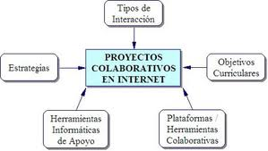

TEMA # 4
HERRAMIENTAS COLABORATIVAS

- PREZZY
- E MAIL
- GTALK
- BLOGS
- WIKI….

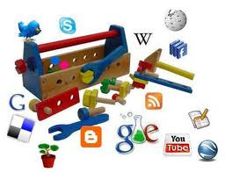
QUE SON HERRAMIENTAS COLABORATIVAS:
Son un conjunto de aplicaciones que sirven principalmente para la integración de proyectos e intercambio de información.
herr-colavorativas.blogspot.com

VENTAJAS:
- Aumentan el interés de los alumnos
- Promueve el pensamiento critico
- Favorece la adquisición de destrezas sociales
- Promueve la comunicación
- Estimula el uso del lenguaje
- Promueve el uso de la narrativa. (historia)

DESVENTAJAS:
- Riesgo en las primeras experiencias
- Dependencia de la estructura computacional
- Riesgo de una percepción de informalidad.

daniel-herramientascolavorativa.blogsport.com


Prezi es un sistema de representaciones que ha venido reemplazando a power point.

Un blog es un espacio personal en internet en el que su autor publica artículos o noticias para compartir.

